**ЛАБОРАТОРНАЯ РАБОТА № 2.**

***Нахождение эйлеровых и гамильтоновых циклов в неориентированном графе.***

Понятие эйлерова графа связано с задачей о кёнигсбергских мостах, которую поставил и решил Леонард Эйлер.

Дадим несколько определений.

Пусть *G = (V,E)*–неориентированный граф. *Циклом* называется путь *ненулевой* длины, соединяющий вершину *v*саму с собой и не *содержащий повторяющихся ребер*. *Простым циклом* называется цикл, соединяющий вершину *v* саму с собой и не содержащий повторяющихся вершин, кроме *v*. Цикл называется *п-циклом*, если он содержит *п* ребер и *п* различных вершин.

Рассмотрим граф.

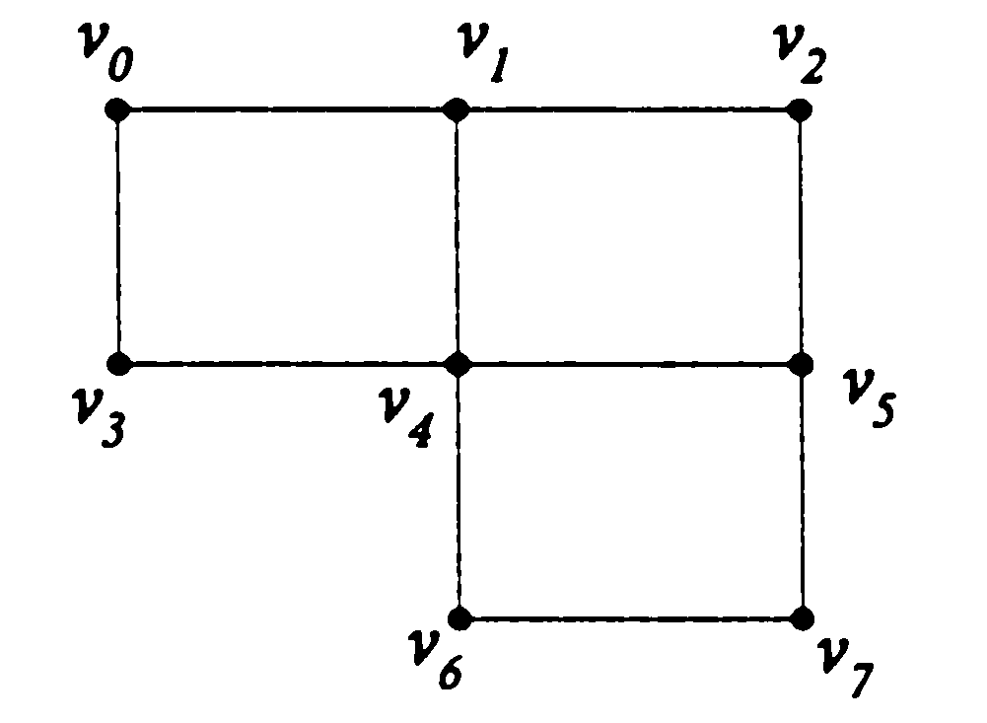

Рис.1.

В графе на рис.1пути , , - циклы, первые два – простые циклы, соответственно 4- и 6-циклы.

Цикл, который включает *всеребраи вершины* графа *G*, называется эйлеровымциклом. *Еще раз отметим, что каждое ребро должно проходиться по одному разу*,вершины при этом могут повторяться. Если это условие выполняется, говорят, что граф G имеет эйлеров цикл, а сам граф называется эйлеровым.

Справедлива следующая теорема,необходимое и достаточное условие существования эйлерова цикла:

*Граф с более чем одной вершиной имеет эйлеров цикл тогда и только тогда, когда он связный и каждая его вершина имеет четную степень.*

Путь, который включает каждое ребро графа *G* только один раз, называется *эйлеровым путем*. В этом случае говорят, что граф G имеет эйлеров путь.Если эйлеров путь не является эйлеровым циклом, то такой путь называют *собственным эйлеровымпутум*. Граф, содержащий собственный эйлеров путь, иногда называют полуэйлеровым.

Справедлива следующая теорема:

Граф (мультиграф или псевдограф) имеет собственный эйлеров путь тогда и только тогда, когда он связный и ровно две его вершины имеют нечетную степень.

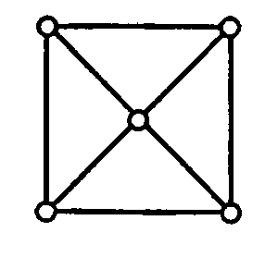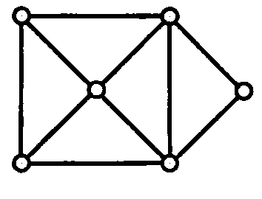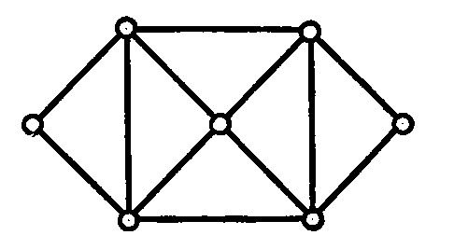

а) б) в)

Рис. 2.

На рис.2 изображены графы:

1. не эйлеров;
2. полуэйлеров;
3. эйлеров.

Пусть *G = (V,E)*–ориентированный граф.

*Ориентированным циклом* называется ориентированный путь ненулевой длины извершины *v* в ту же вершину без повторениядуг.

Ориентированный цикл, который включает *все дуги и вершины* графа G, называется эйлеровым циклом. В этом случае говорят, что ориентированный граф G имеет эйлеров цикл.

Справедлива следующая теорема, необходимое и достаточное условие существования эйлерова цикла для орграфа:

Ориентированный граф имеет эйлеров цикл тогда и только тогда, когда он связный и степень входа каждой вершины равна ее степени выхода.

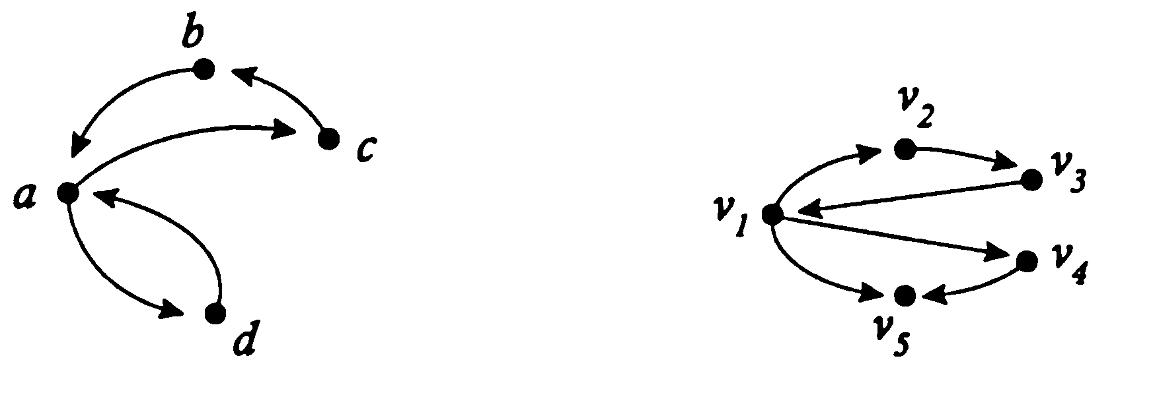

а) б)

Рис. 3.

Ориентированный граф на рис. 3а имеет эйлеров цикл, так как степень входа каждой вершины равна степени выхода, для орграфа на рис 3 б это условие не выполняется, например, для вершины .

Пусть *G = (V,E)*–граф.

Цикл, проходящий ровно один раз (простой цикл) через *каждую* вершину графа *G*, называется *гамильтоновым циклом*, а такой граф – гамильтоновым графом. При гамильтоновом цикле мы проходим *все* вершины по одному разу и при этом мы можем проходить *не все* ребра.

Путь, проходящий ровно один раз (простой путь)через *каждую* вершину графа *G*, называется *гамильтоновым путем*, а такой граф иногда называют – полугамильтоновым графом.

Полный граф приимеет гамильтонов цикл.

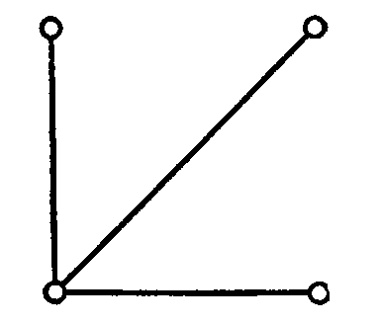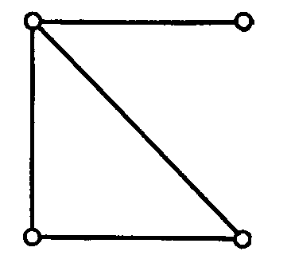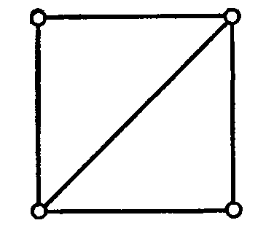

а) б) в)

Рис. 3.

На рис. 3 изображены графы:

1. не гамильтонов граф;
2. полугамильтонов граф;
3. гамильтонов граф.

К сожалению, критерия (необходимого и достаточного условия) для существования гамильтонового цикла в графе *G = (V,E)* на сегодняшний день нет.Имеются лишь достаточноые условия существование гамильтонова цикла в графе *G*. Приведем одно из них.

Теорема Дирака:

Если в *простом связном графе* с *n*() вершинами степень вершиныдля любой вершины , то граф *G*является гамильтоновым.

***Задание.***

1. Написать программу нахождения эйлерова цикла в графе. Результатом программы является последовательность вершин в цикле. Предусмотреть проверку критерия на наличия эйлерова цикла в графе.
2. Написать программу нахождения гамильтонова цикла в графе. Результат программы – последовательность вершин цикла.
3. Варианты заданий указаны в таблице. Графы заданы списком ребер, *n*– количество вершин, -- проверка графа на эйлеров цикл,  - на гамильтонов цикл.
4. Изобразить графы и циклы в них.

Таблица

|  |  |  |  |  |
| --- | --- | --- | --- | --- |
| № | Граф | *n* | Граф | *n* |
| 1. | (a,c),(a,d),(b,c).(b,d),(c,d),  (c,e),(d,e) | 5 | (a,b),(a,c),(a,e),(b,d),(b,e),c,e),  (c,f),(f,e),(f,g),(t,g) | 7 |
| 2. | (1,2),(1,4),(2,3),(2,5).(2,6),(3,4),  (3,5),(3,6),(4,5),(4,6),(5,6) | 6 | (a,b),(a,c),(a,d),(b,c),(b,d),(b,e),  (c,d),(c,g),(d,e),(d,f),(d,g),(e,f),(f,g) | 7 |
| 3. | (1,2),(1,3),(1,4),(1,5),(2,3),(2,4),  (2,5),(3,4),(3,5),(4,5) | 5 | (a,b),(a,g),(b,d),(b,h),(b,i),(c,d),(c,e)  (d,f),(e,g),(e,f),(f,h),(h,i) | 9 |
| 4. | (1,2),(1,3),(1,4),(1,6),(2,3),(3,4),  (3,5),(4,5),(4,6) | 6 | (a,c),(a,b),(b,d),(b,e),((c,d),(c,f),  (d,f),(d,e),(e,g),(f,g) | 7 |
| 5. | (1,2),(1,3),(2,3),(2,4),(2,5),(3,4)  (3,6),((5,6) | 6 | (a,b),(a,c),(a,d),(b,e),(b,f),(c,d),  (c,e),(e,f) | 6 |